Bitte beachten Sie das Embargo bis zum 5. März 2021

Der perfekte In-Ear-Monitoring-Sound für überall

Sennheiser bringt IE 100 PRO und IE 100 PRO Wireless auf den Markt und rundet damit sein Portfolio an In-Ear-Monitoring-Lösungen ab

Wedemark, 5. März 2021 – Wenn Musik Beruf und Leidenschaft ist, dann verschmelzen die Grenzen von einem selbst als Musiker und einem selbst als Musikliebhaber. Die neuen In-Ear-Hörer IE 100 PRO Wireless von Sennheiser verbinden diese beiden Welten nun nahtlos: Mit ihnen können Nutzer den erstklassigen Monitorsound von der Bühne überall hin mitnehmen, denn sie verfügen über einen Bluetooth®-Connector, der bei Bedarf mit dem normalen Kabel getauscht werden kann. So wird das professionelle Monitoring-Set-Up zum privaten Begleiter für Wiedergabelisten, Telefonate und Videos, während der AptX™ Low Latency Codec zuverlässig dafür sorgt, dass Ton und Bild perfekt synchronisiert sind. Der Bluetooth-Connector verfügt über ein integriertes Mikrofon, eine Fernbedienung für die Anruf- und Musiksteuerung und eine Akkulaufzeit von bis zu zehn Stunden. Natürlich gibt es das IE 100 PRO auch einzeln für den Bühneneinsatz, wo er mit einigen cleveren Extras überrascht.

Ngoc Anh Nguyen ist Performerin, Songwriterin und Produzentin, die sich beruflich und privat auf die IE 100 PRO Wireless In-Ears verlässt

Präzises Monitoring und Musikgenuss in einem

Beim Musikmachen bedeutet mehr Kontrolle eine bessere Performance: Als Nachfolger des IE 40 PRO bieten die IE 100 PRO In-Ears einen natürlichen, warmen und äußerst präzisen Monitoring-Sound, mit dem Musiker ihre Performance mühelos auf den Punkt bringen können.

Dank der mitgelieferten Silikon- und Memory-Foam-Ohrstöpsel passen sich die In-Ears perfekt an Ihre Gehörgänge an und kommen einer individuellen Otoplastik so nahe wie möglich. Dieser passgenaue, komfortable Sitz wird durch eine flache Form unterstützt.

Ein verstärkter Ohrbügel und ein abnehmbares Kabel mit patentiertem bruchsicherem Stecker sorgen für die Zuverlässigkeit, die Künstler während ihres Auftritts benötigen. Abgerundet wird das Paket durch ein Reinigungswerkzeug und ein Soft-Etui.

Die In-Ears sind in den Farben Schwarz, Transparent und Rot erhältlich.

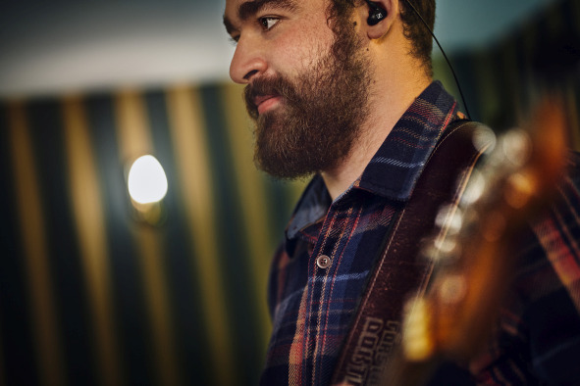 | 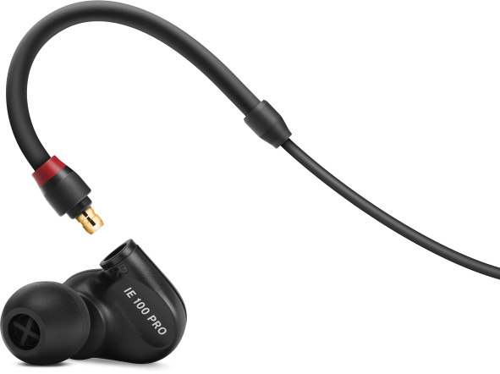
Der IE 100 PRO verfügt über eine flache Form und einen verstärkten Ohrbügel

„Wer sich für den IE 100 PRO Wireless entscheidet, erhält eine hervorragende Zwei-in-Eins-Lösung“, sagt Produktmanager Gunnar Dirks. „Zusätzlich zum Standardzubehör enthält der IE 100 PRO Wireless den IE PRO BT Connector – einfach das Standardkabel abziehen und stattdessen das leichte Semi-Wireless-Kabel anschließen. So genießen Nutzer großartigen Klang mit der Freiheit einer Bluetooth-Verbindung!“ Ein USB-C-Kabel, das den Bluetooth-Connector in 1,5 Std. vollständig auflädt, ist ebenfalls enthalten.

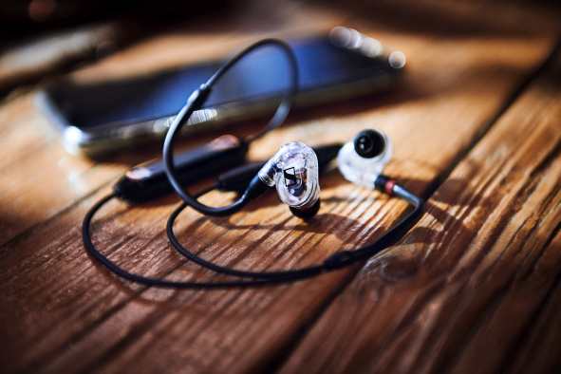 | Mit dem IE PRO BT Connector anstelle des Kabels wird der IE 100 PRO zum alltäglichen Begleiter  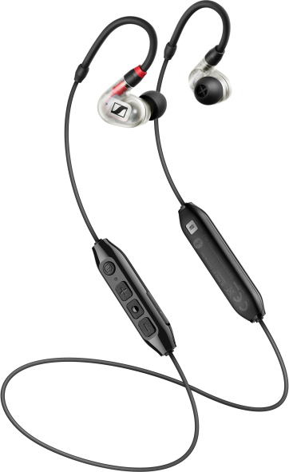

Und nun zu den cleveren Extras...
Während der IE 100 PRO den gleichen Wandler und Frequenzgang wie sein Vorgänger besitzt, ist er nun mit dem gleichen Steckertyp und der cleveren, bühnenfesten internen Kabelführung ausgestattet wie der IE 400 PRO und IE 500 PRO.

„Die Verwendung eines einzigen Verbindungstyps ermöglicht es den Anwendern, einfach ihr bevorzugtes Kabel zu wählen, unabhängig davon, welches Modell sie besitzen“, sagt Gunnar Dirks. „Zum Beispiel können sich IE 500 PRO Nutzer einfach einen IE PRO BT Connector besorgen, um ihre professionellen In-Ears für kabellosen Musikgenuss zu nutzen. Außerdem fügen wir mit dem IE PRO Mono Cable eine neue Lösung für den Rundfunkbereich hinzu.“

Alle Kabel der IE PRO-Serie sind nun vollständig zwischen den Modellen austauschbar. Das Bild zeigt das neue, geräuscharme IE PRO Mono Cable für Broadcast-Anwendungen | 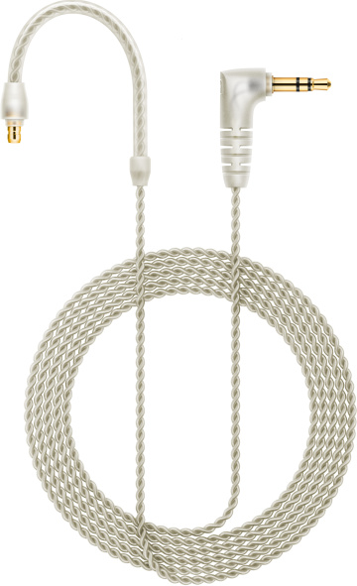

Das neue IE PRO Mono Cable ist ein verdrehtes Kabel, das eine hervorragende Unterdrückung von Körperschall bietet. Es kann mit dem rechten oder linken Ohrhörer verwendet werden, was eine einseitige Broadcast-Lösung für Live-Moderation, Korrespondenten und ENG-Anwendungen ergibt. Bei einem Stereosignal wird das linke Signal übertragen.

PRO In-Ears auf einen Blick

Modell | UVP | Farben und Zubehör
IE 100 PRO | EUR99 | Erhältlich in den Farben clear, red and black. Gerades Kabel mit Ohrbügel. Lieferung mit Silikon-Ohrpassstücken (S, M, L), Memory Foam-Ohrpassstücken (M), Reinigungswerkzeug und Transporttasche.
IE 100 PRO Wireless | EUR149 | Erhältlich in den Farben clear, red and black. Gerades Kabel mit Ohrbügel. Zubehör wie beim IE 100 PRO, jedoch zusätzlich mit IE PRO BT Connector und USB-C Ladekabel.
IE 400 PRO | EUR349 | Erhältlich in clear und smoky black. Gerades Kabel mit Ohrbügel. Lieferung mit Silikon-Ohrstöpseln (S, M, L), Memory Foam-Ohrstöpseln (S, M, L), Reinigungswerkzeug und Transportbox.
IE 500 PRO | EUR599 | Erhältlich in clear und smoky black. Verfügt über ein spezielles verdrilltes Kabel mit Ohrbügel, das eine hervorragende Körperschallunterdrückung bietet. Zubehör wie beim IE 400 PRO.

PRO Kabel auf einen Blick, separat erhältlich

Kabel | UVP | Anmerkung
IE PRO Straight Cable Black | EUR49 | Im Lieferumfang des IE PRO 100, IE 100 PRO Wireless und IE 400 PRO enthalten
IE PRO Twisted Cable Clear | EUR79 | Im Lieferumfang des IE 500 PRO enthalten
IE PRO Mono Cable | EUR49
IE PRO BT Connector | EUR99 | Im Lieferumfang des IE 100 PRO Wireless enthalten

Für Ihre Social-Media-Kanäle:
Von Künstlern empfohlen: Die neuen IE 100 PRO Wireless In-Ears von Sennheiser bringen Monitoring-Sound auf die Straße. #IE100PRO #Sennheiser #IEM

Technische Daten

IE 100 PRO (mit normalem IE 100 PRO-Kabel)
Frequenzgang: 20 Hz bis 18 kHz
Schalldruckpegel (SPL): 115 dB (1 kHz / 1 VRMS)
Klirrfaktor (THD): < 0,1 % (1 kHz, 94 dB)
Impedanz: 20 Ohm

IE PRO BT Connector
Gewicht: 14g
USB-Standard: Typ C
Akkulaufzeit: bis zu 10 Std., SBC
Unterstützte Profile: A2DP, AVRCP, HSP, HFP
Bluetooth-Version: 5.0
Codecs: SBC, AAC, AptX™, AptX™ Low Latency

Hochauflösende Bilder zu dieser Pressemitteilung sowie weitere Bilder können unter https://sennheiser-brandzone.com/c/181/Tocos95X heruntergeladen werden.

Über Sennheiser
Die Zukunft der Audio-Welt zu gestalten und für Kunden einzigartige Sound-Erlebnisse zu schaffen –dieser Anspruch eint Sennheiser Mitarbeiter und Partner weltweit. Das 1945 gegründete Familienunternehmen ist einer der führenden Hersteller von Kopfhörern, Lautsprechern, Mikrofonen und drahtloser Übertragungstechnik. Seit 2013 leiten Daniel Sennheiser und Dr. Andreas Sennheiser das Unternehmen in der dritten Generation. Der Umsatz der Sennheiser-Gruppe lag 2019bei 756,7 Millionen Euro. www.sennheiser.com

Lokaler Pressekontakt

Maik Robbe
maik.robbe@sennheiser.com
+44 (0) 7393 462484

